
«Царь-Окна». Москва, ул.Орджоникидзе, д. 9А
Телефоны: (495) 633-86-72, 971-23-73,
e-mail: info@tzar-okna.ru, url: www.tzar-okna.ru
Дубовые окна. Специальное ценовое предложение.

Наименование | Размер | Цена за шт. | Цена за кв.м. | Чертеж
Двустворчатое импостное дубовое окно, п-п/о.  Технические характеристики:  - дуб цельноламельный  - профиль 78 мм  - стеклопакет 36мм (4х12х4х12х4)  - фурнитура Roto Nt  - окраска Sikkens  - уплотнители Deventer, Германия  - широкая гамма цветов | 1500х1500мм | 31275 руб. | 13900 руб. | 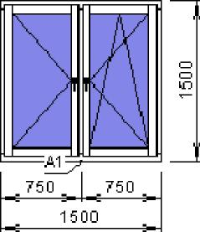
Двустворчатое штульповое дубовое окно, п-п/о.  Технические характеристики:  - дуб цельноламельный  - профиль 78 мм  - стеклопакет 36мм (4х12х4х12х4)  - фурнитура Roto Nt  - окраска Sikkens  - уплотнители Deventer, Германия  - широкая гамма цветов | 1500х1500мм | 28 350 руб. | 12 600 руб. | 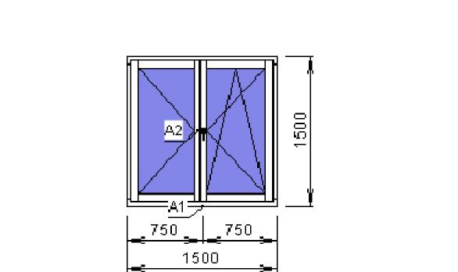
Трехсторчатое дубовое окно, п-гл-п/о.  Технические характеристики:  - дуб цельноламельный  - профиль 78 мм  - стеклопакет 36мм (4х12х4х12х4)  - фурнитура Roto Nt  - окраска Sikkens  - уплотнители Deventer, Германия  - широкая гамма цветов | 2100х1500мм | 38 430 руб. | 12 200 руб. | 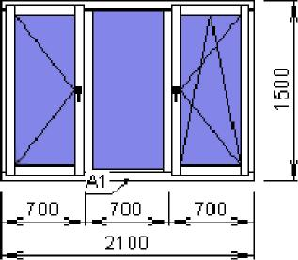
Одностворчатое дубовое окно, п/о  Технические характеристики:  - дуб цельноламельный  - профиль 78 мм  - стеклопакет 36мм (4х12х4х12х4)  - фурнитура Roto Nt  - окраска Sikkens  - уплотнители Deventer, Германия  - широкая гамма цветов | 900х1500мм | 17 415 руб. | 12 900 руб. | 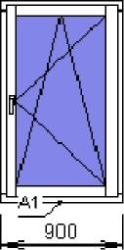
Двустворчатое штульповое дубовое окно, гл-п/о-гл.  Технические характеристики:  - дуб цельноламельный  - профиль 78 мм  - стеклопакет 36мм (4х12х4х12х4)  - фурнитура Roto Nt  - окраска Sikkens  - уплотнители Deventer, Германия  - широкая гамма цветов | 2100х1500мм | 32 445 руб. | 10 300 руб. | 